Logowanie do dziennika elektronicznego:
- Otwórz Mozilla Firefox lub Google Chrome. W pasku adresu wpisz uonetplus.vulcan.net.pl/gminajejkowice
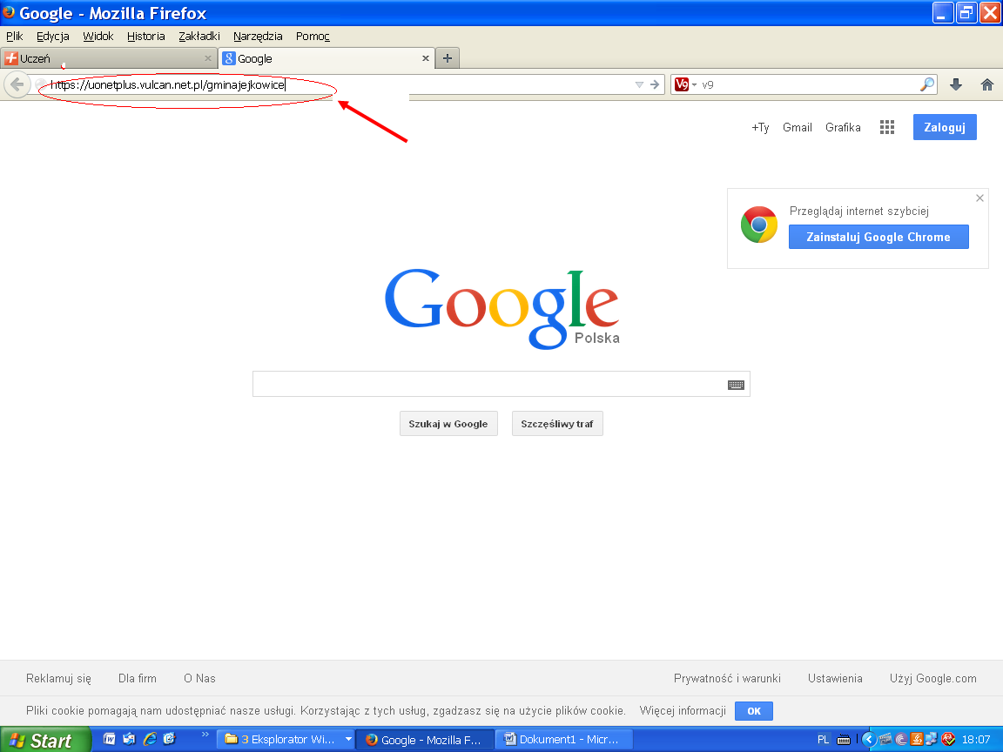

- Kliknij „Zaloguj się”
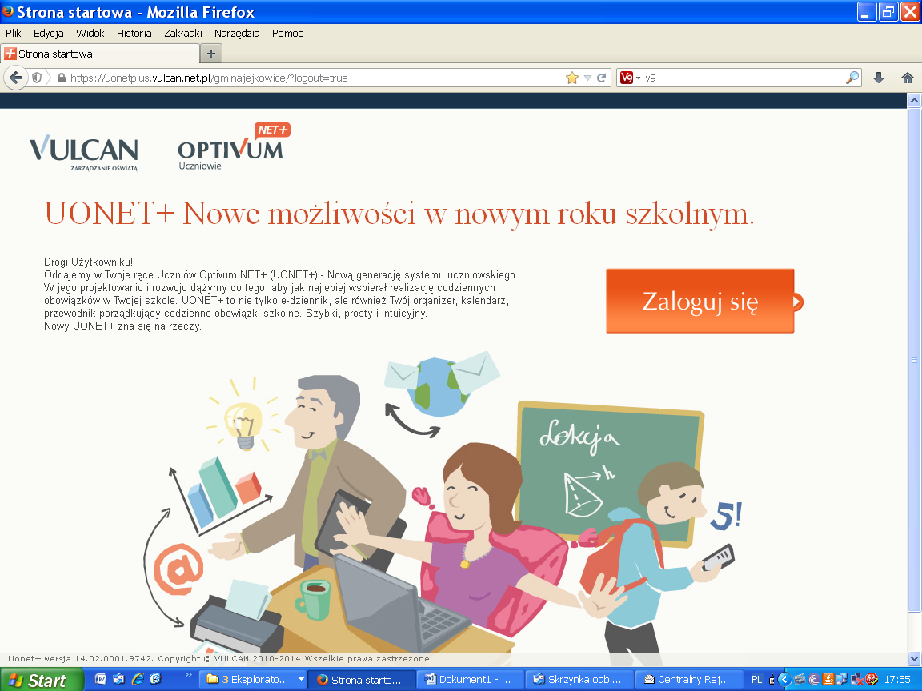

- Wpisz swój e-mail i naciśnij „Przywracanie dostępu”. NIE PODAWAJ HASŁA
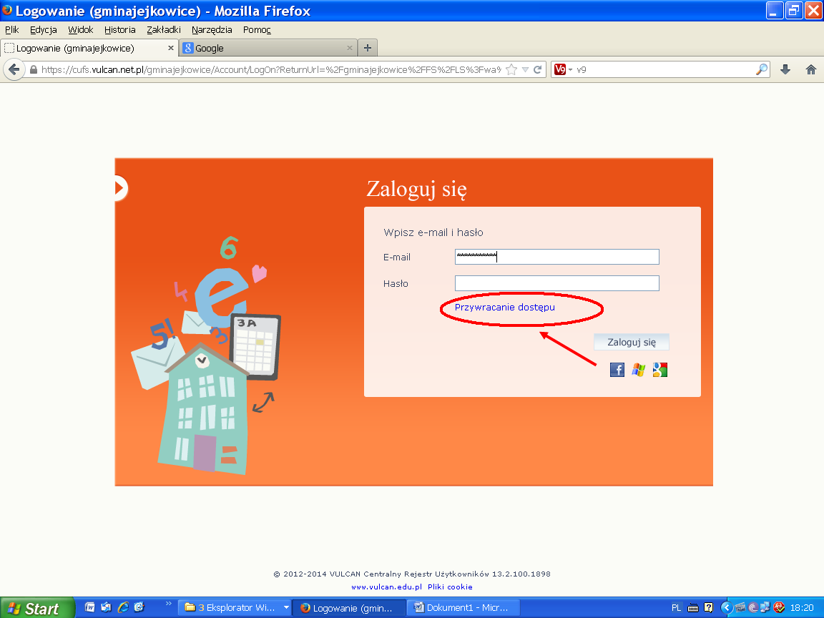
- Przepisz tekst z obrazka (są to dwa wyrazy, pamiętaj, żeby pomiędzy nimi wstawić spację), wpisz swój e-mail i naciśnij „Wyślij wiadomość”
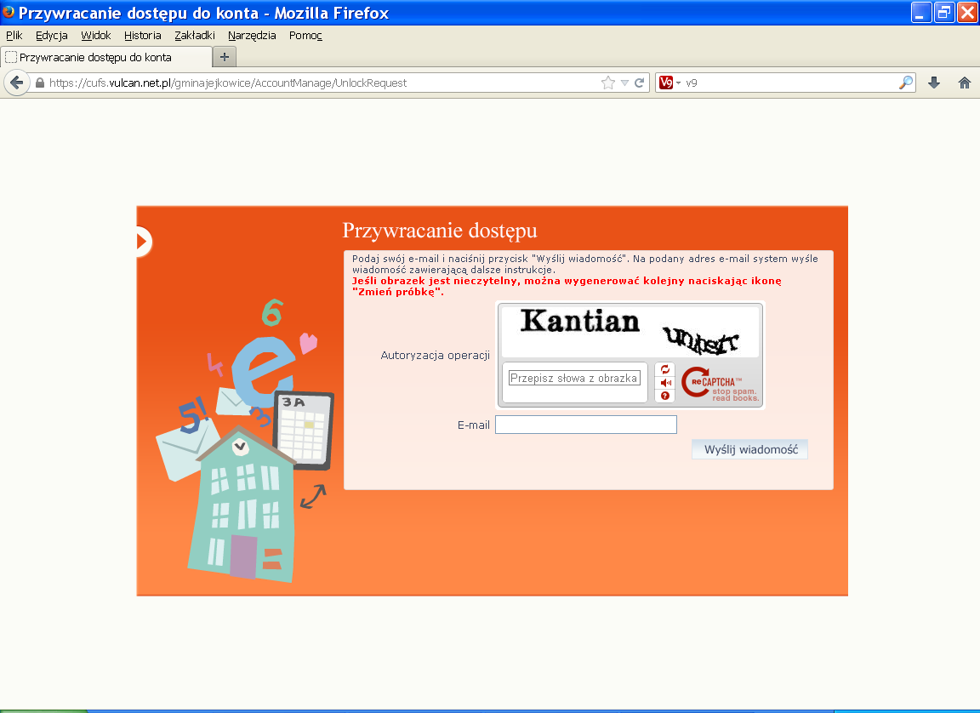

- Pojawi się komunikat, postępuj zgodnie z instrukcją w okienku.
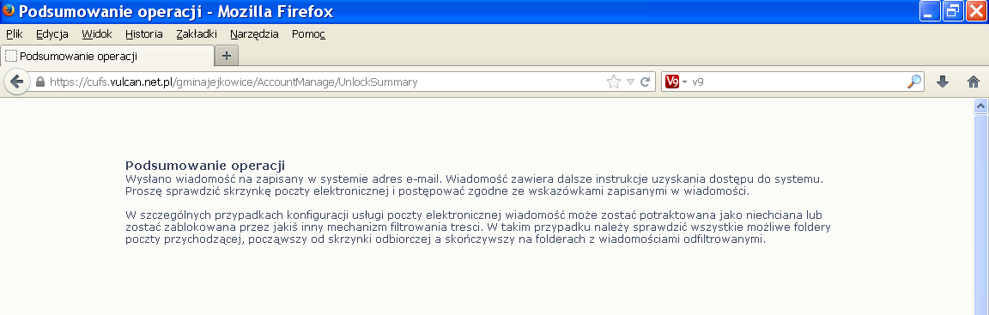

- Zaloguj się na swoją pocztę elektroniczną, otwórz wiadomość od firmy Vulcan.
Naciśnij link, który jest w tej wiadomości (jest on pisany niebieską czcionką)
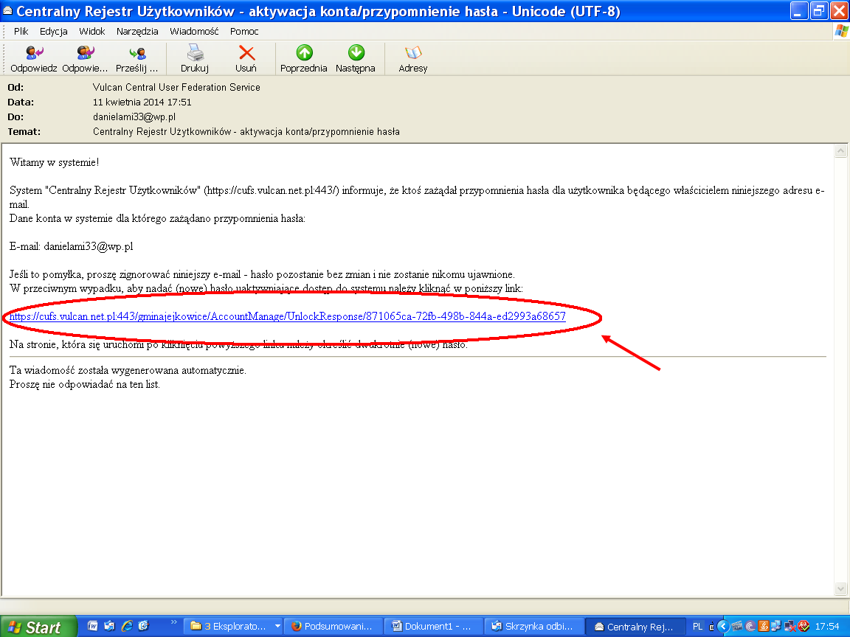

- Przepisz tekst z obrazka (są to dwa wyrazy, pamiętaj, żeby pomiędzy nimi wstawić spację). Poniżej wpisz hasło, którym będziesz logować się do elektronicznego dziennika. Hasło musi mieć co najmniej 8 znaków, w tym co najmiej 1 wielką literę i co najmiej 1 cyfrę. Powtórz hasło w okienku poniżej. Naciśnij „Ustaw nowe hasło”
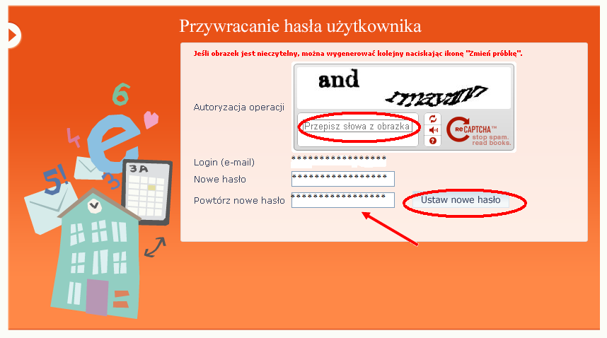

- Teraz już możesz zalogować się na stronę elektronicznego dziennika, podając swój e-mail i nowo utworzone hasło.

- Po zalogowaniu widzisz stronę swojego dziecka
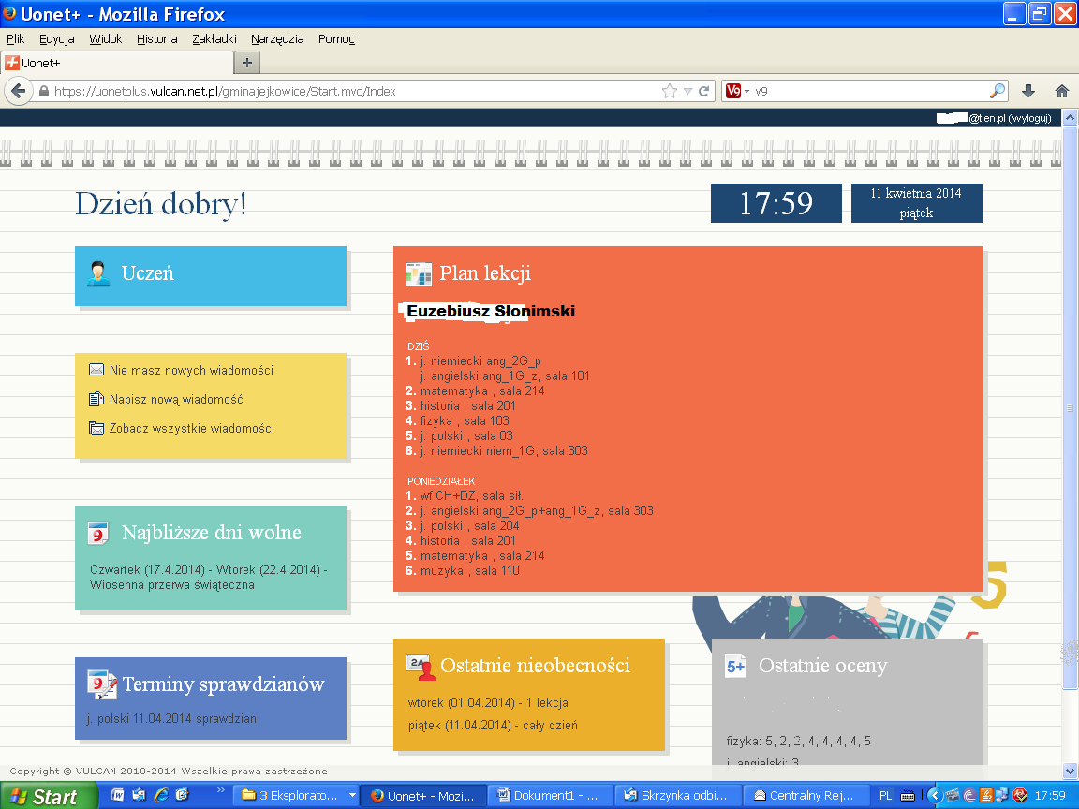
10. Po naciśnięciu panelu „Uczeń” będziesz mógł przeglądać zakładki „Informacje o uczniu” oraz „Organizacja zajęć”
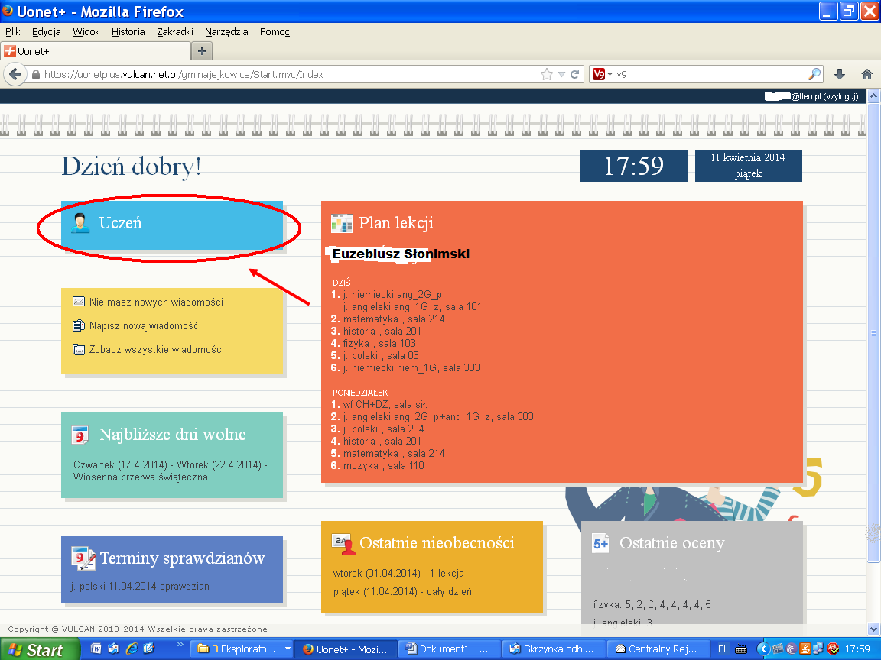
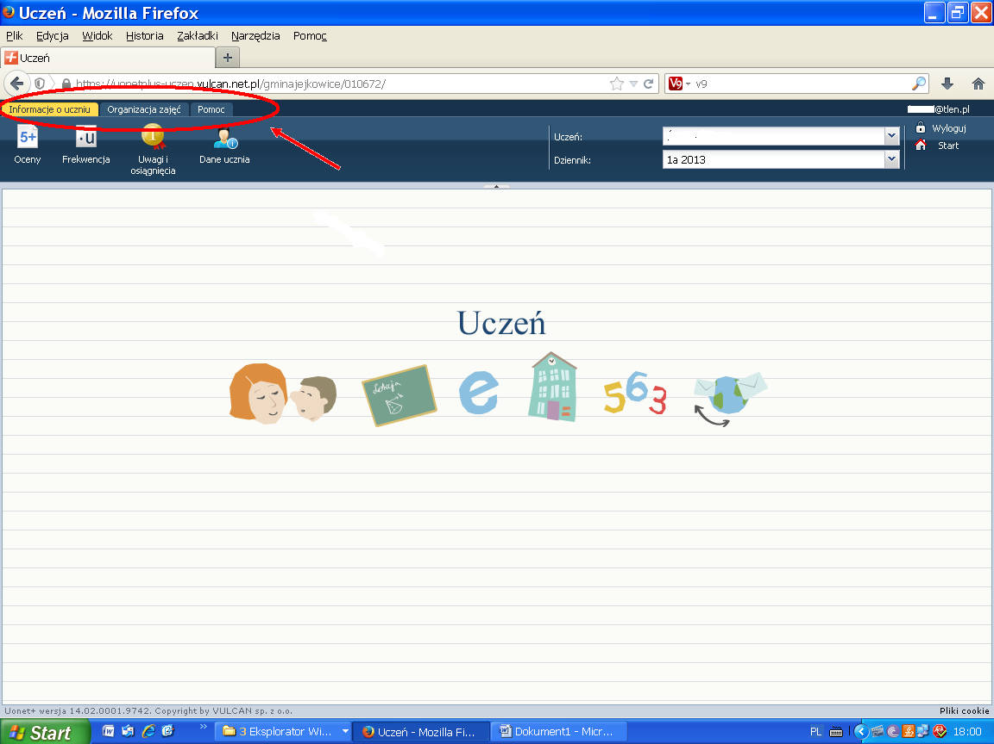
11. W zakładce „informacje o uczniu” po naciśnięciu panelu „Oceny” zobaczysz oceny i średnią swojego dziecka z każdego przemiotu. Po najechaniu myszką na konkretną ocenę wyświetli się jej opis oraz waga.
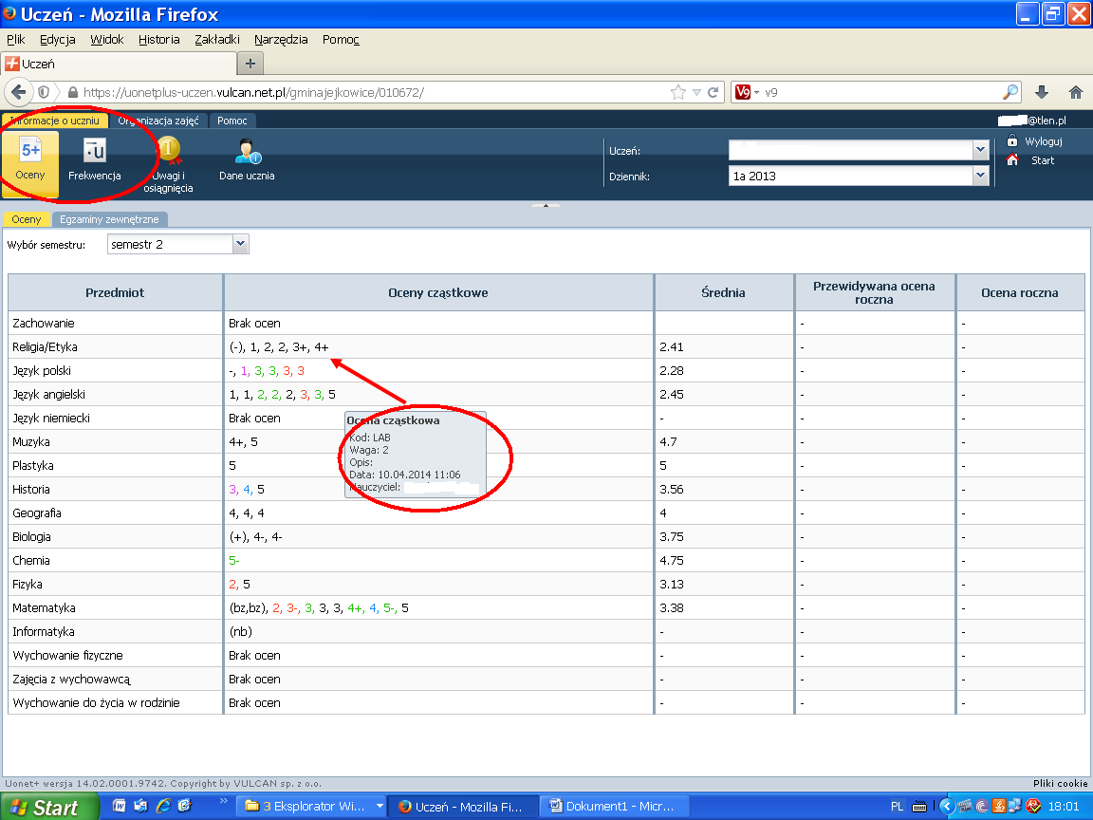
12. Po naciśnięciu panelu „Frekwencja” zobaczysz na których lekcjach twoje dziecko było obecne. Możesz też sprawdzić obecności swojego dziecka z poprzednich tygodni klikając „Poprzedni tydzień”
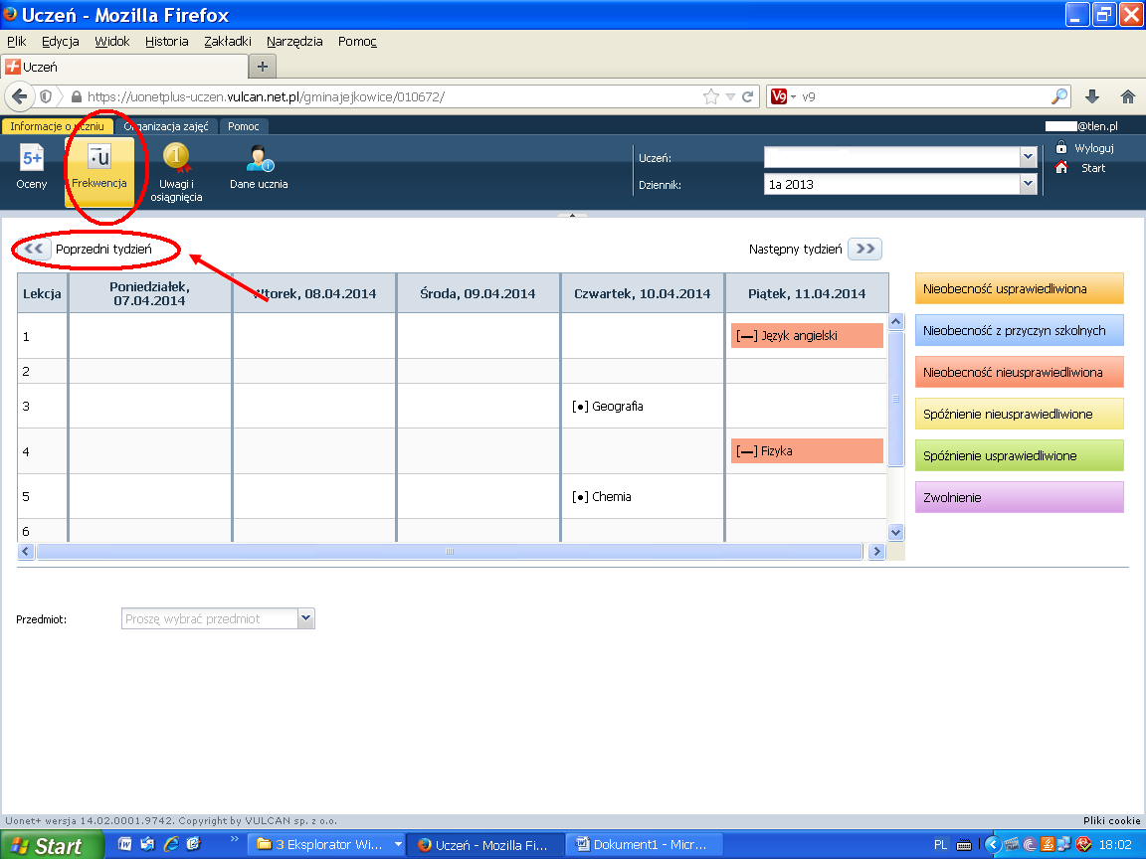
13. w zakładce „Organizacja zajęć” możesz zobaczyć „Plan lekcji” „Lekcje zrealizowane”, „Szkoła i nauczyciele” oraz „Terminarz sprzawdzianów”
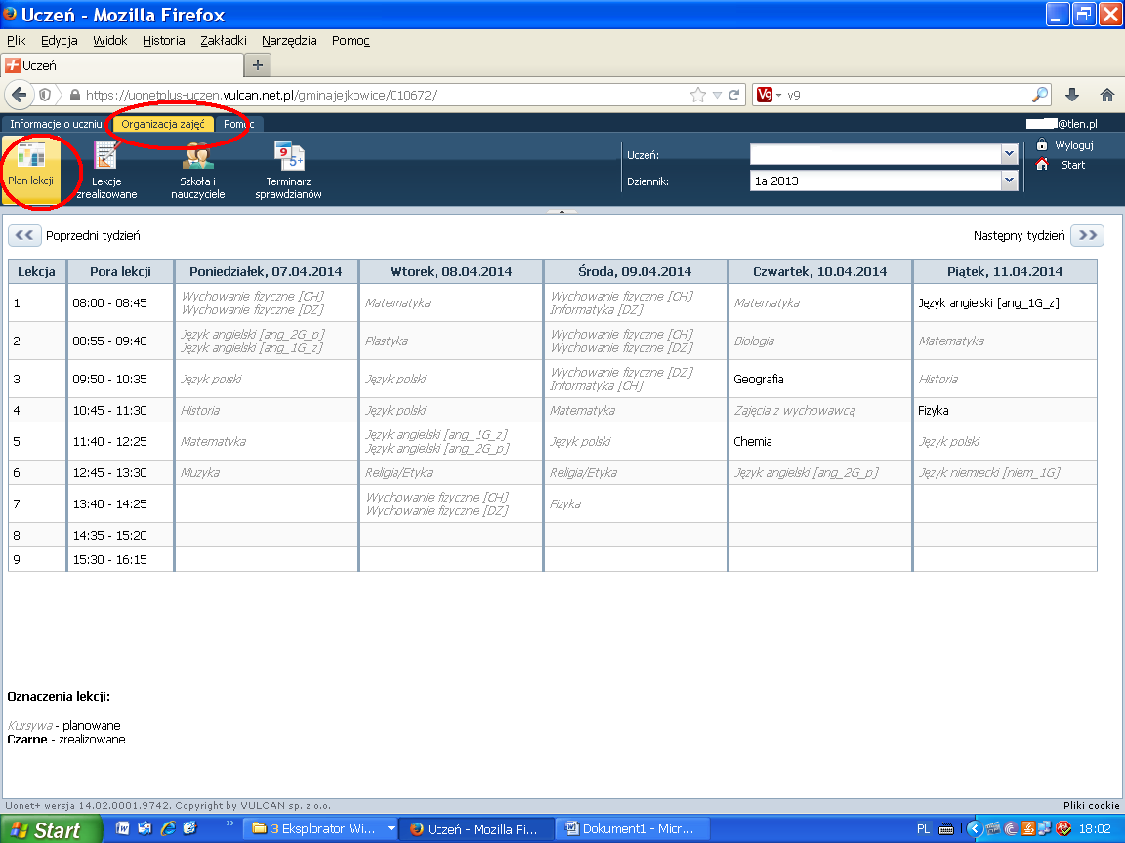
14. W zakładce „Lekcje zrealizowane” , po wybraniu przedmiotu, zobaczysz jakie lekcje twoje dziecko już przerobiło w szkole
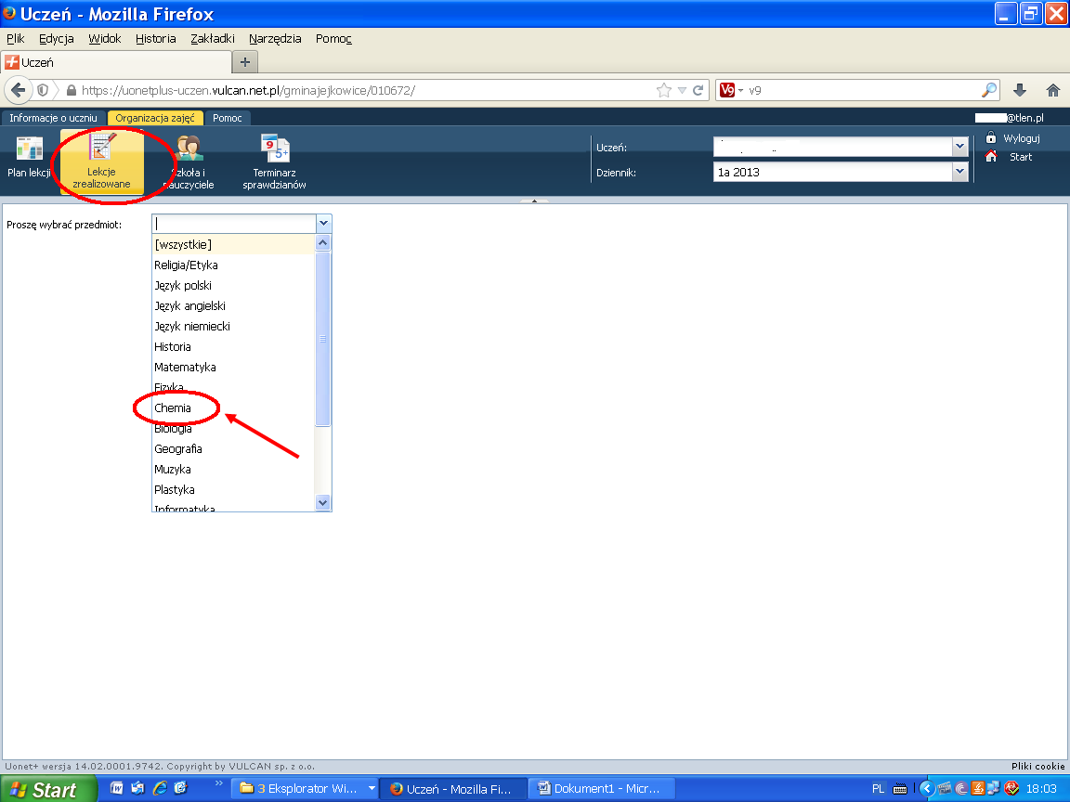

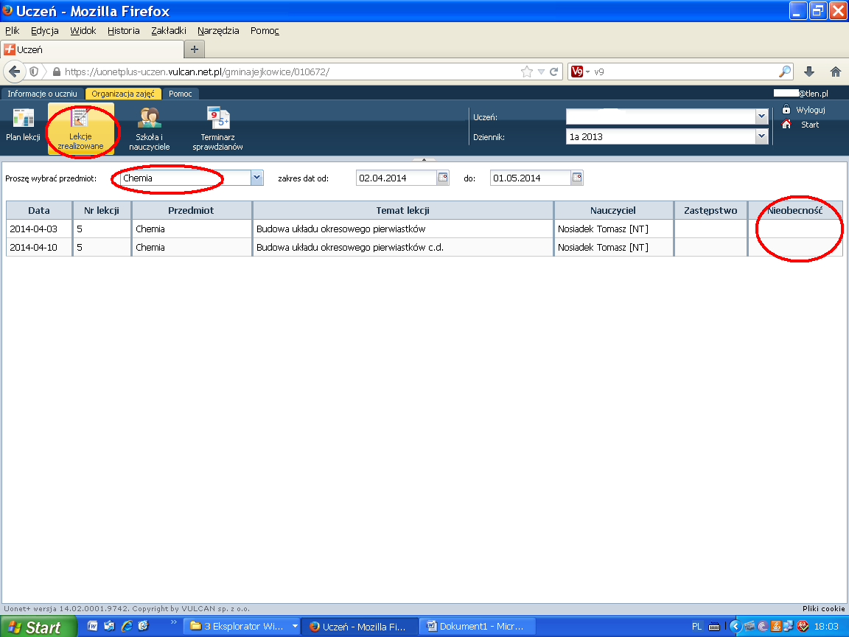
15. W zakładce „Terminarz sprawdzianów” zobaczysz zaplanowane sprawdziany na dany tydzień
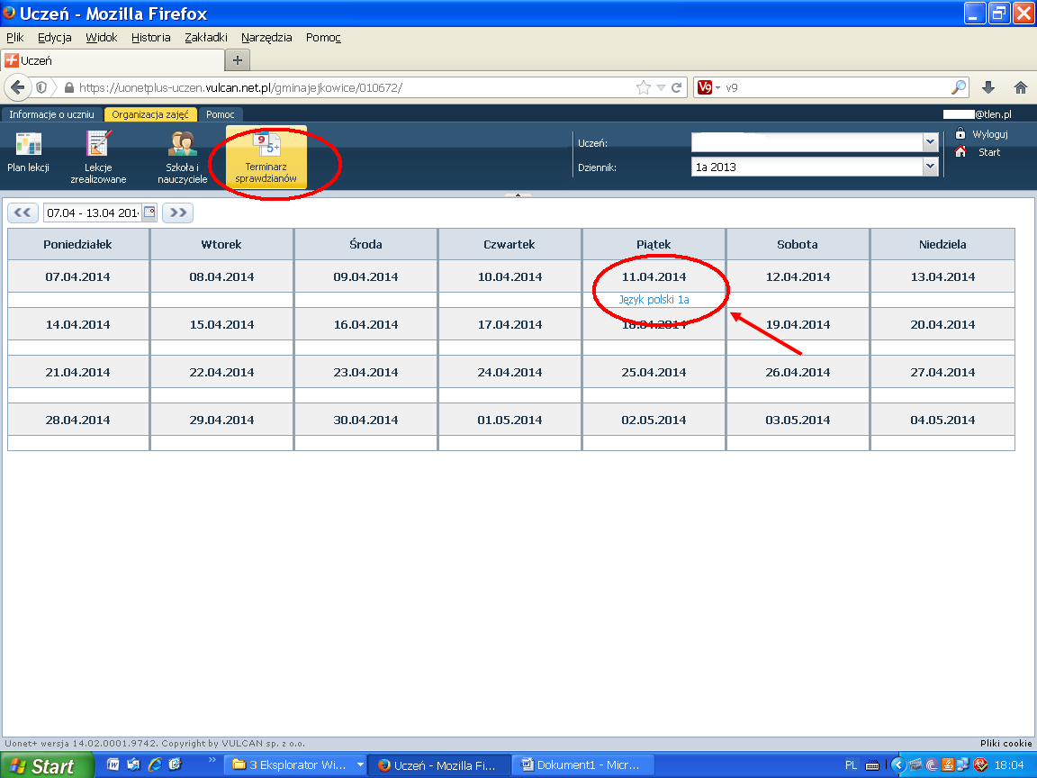
16. Żeby powrócić do strony głównej, kliknij „Start”
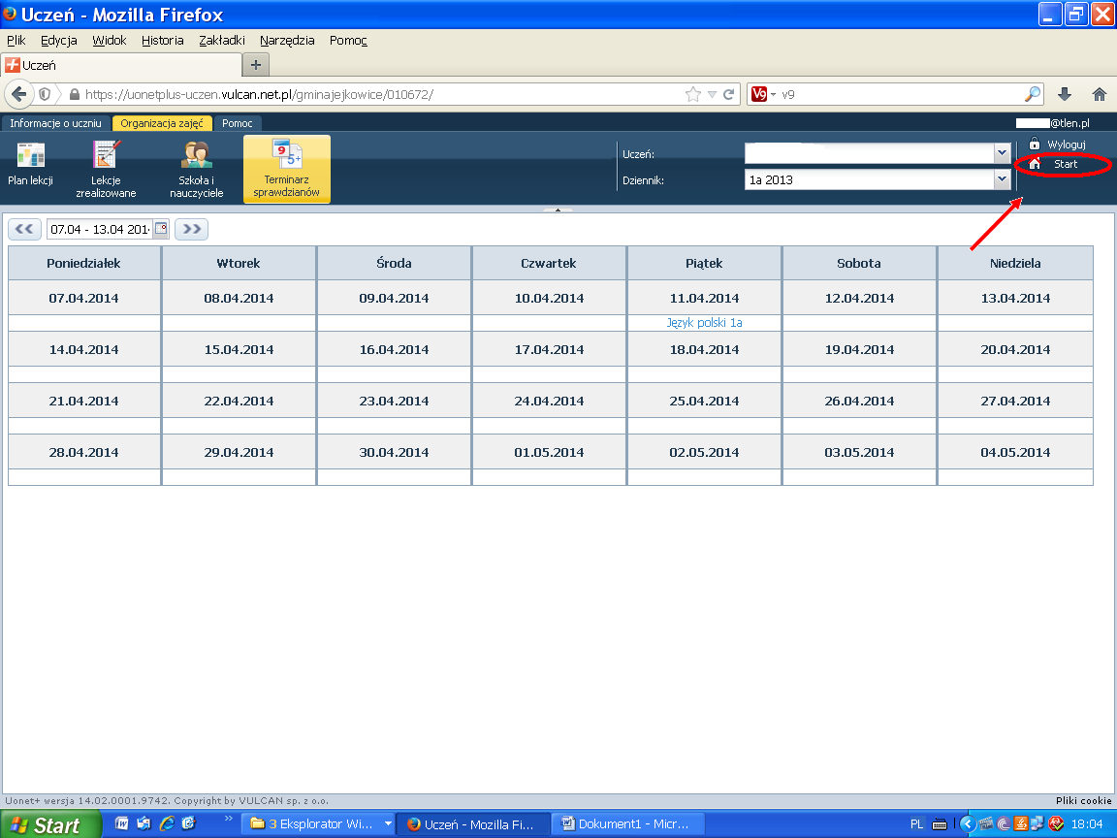
17. Żeby się bezpiecznie wylogować, kliknij „Wyloguj”


